Прием повторения политической карты мира: «Путешествие по странам мира». Узнай жилище.
Цель: Расширение познавательной активности учащихся, повторение политической карты.
Карточки для работы.

Рисунок 1 Традиционное жилище...
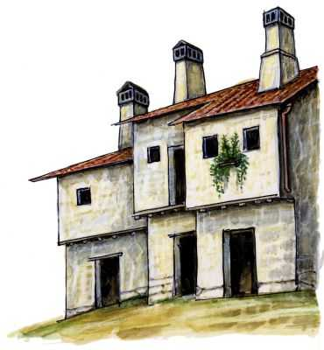
В какую страну прибыли? Обоснуйте свое мнение. Покажите на карте.

Рисунок 2 Традиционное жилище...

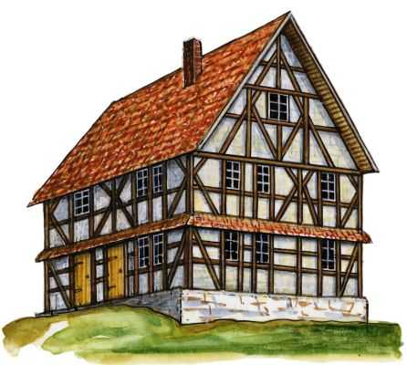
В какую страну прибыли? Обоснуйте свое мнение. Покажите на карте.

Рисунок 3 Традиционное жилище...

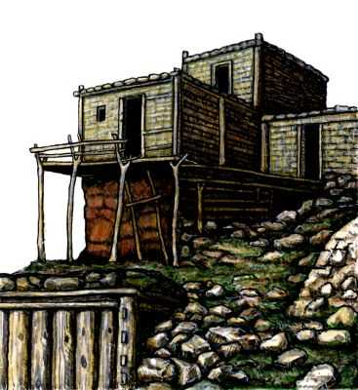

В какую страну прибыли? Обоснуйте свое мнение. Покажите на карте.

Рисунок 4 Традиционное жилище...

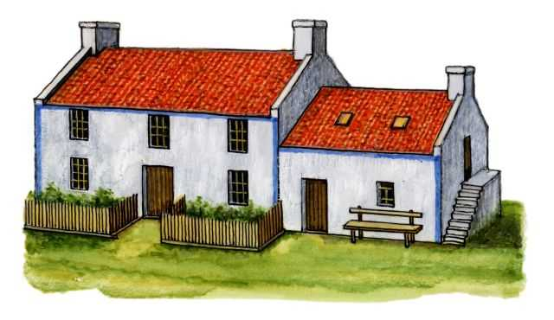
В какую страну прибыли? Обоснуйте свое мнение. Покажите на карте.

Рисунок 5 Традиционное жилище...

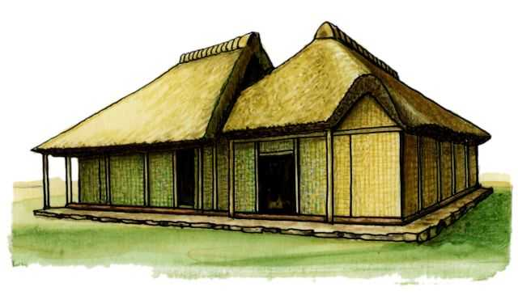
В какую страну прибыли? Обоснуйте свое мнение. Покажите на карте.

Рисунок 6 Традиционное жилище...

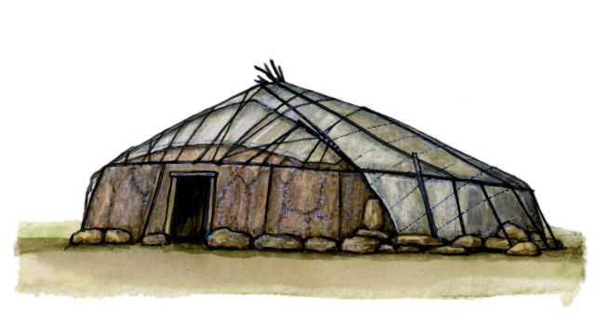

В какую страну прибыли? Обоснуйте свое мнение. Покажите на карте.

Рисунок 7 Традиционное жилище...

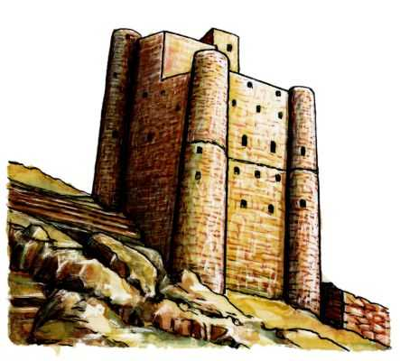
В какую страну прибыли? Обоснуйте свое мнение. Покажите на карте.

Рисунок 8 Традиционное жилище...

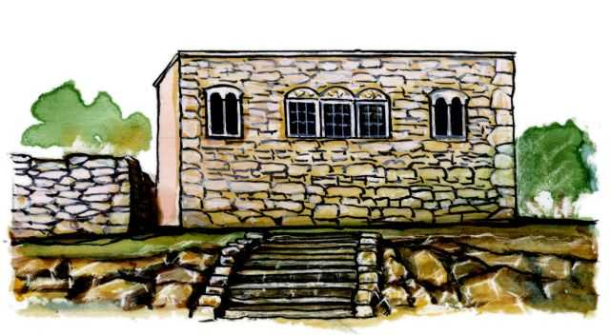

В какую страну прибыли? Обоснуйте свое мнение. Покажите на карте.

Рисунок 9 Традиционное жилище...

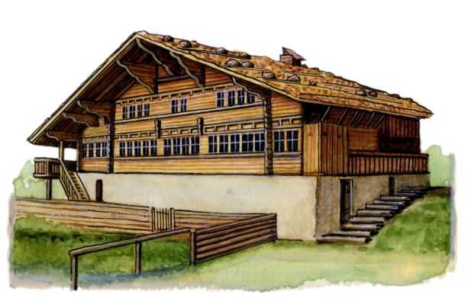
В какую страну прибыли? Обоснуйте свое мнение. Покажите на карте.

Рисунок 10 Традиционное жилище...

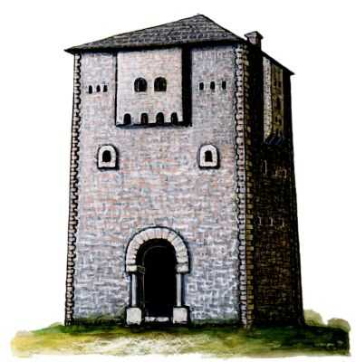

В какую страну прибыли? Обоснуйте свое мнение. Покажите на карте.

Рисунок 11 Традиционное жилище...

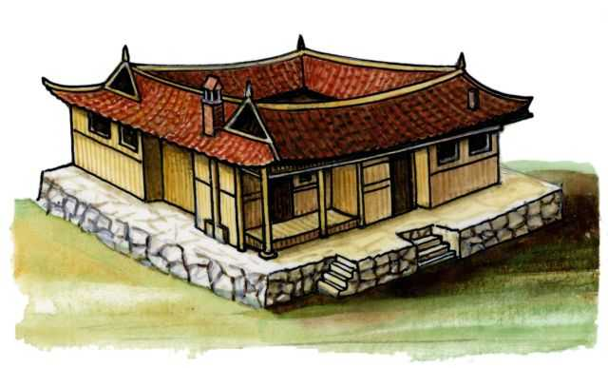

В какую страну прибыли? Обоснуйте свое мнение. Покажите на карте.

Рисунок 12 Традиционное жилище...

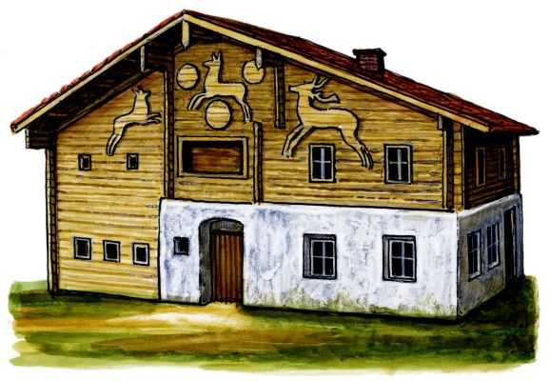
В какую страну прибыли? Обоснуйте свое мнение. Покажите на карте.

Рисунок 13 Традиционное жилище...

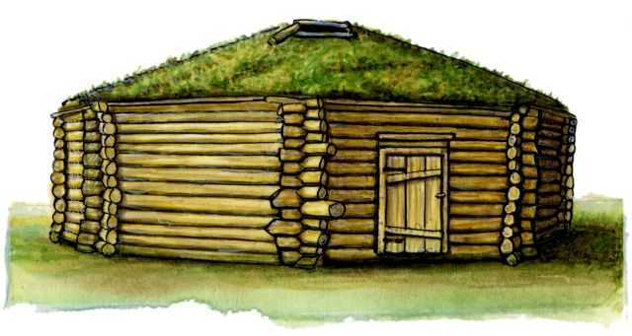
В какую страну прибыли? Обоснуйте свое мнение. Покажите на карте.

Рисунок 14 Традиционное жилище...

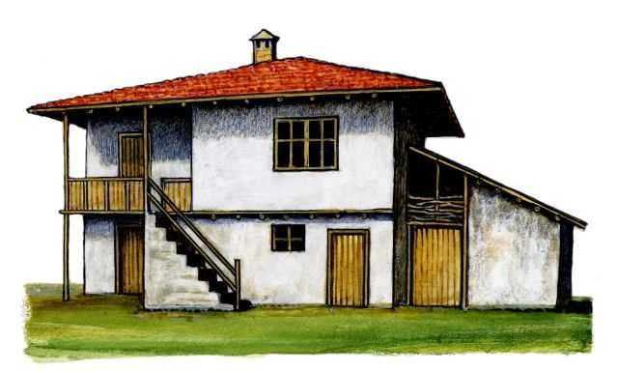

В какую страну прибыли? Обоснуйте свое мнение. Покажите на карте.

Рисунок 15 Традиционное жилище...
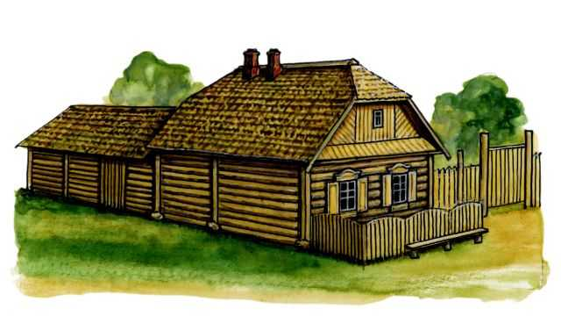
В какую страну прибыли? Обоснуйте свое мнение. Покажите на карте.

Рисунок 16 Традиционное жилище...

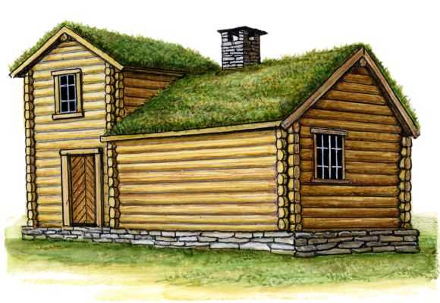

В какую страну прибыли? Обоснуйте свое мнение. Покажите на карте.

Ответы:
- Испания Андалусия.
- Германия
- Адыгея РФ
- Шотландия
- Япония
- Якутия РФ
- Башенный дом в Саудовской Аравии
- Традиционное жилище арабов АРЕ, Алжир, Ливия.
- Швейцария Альпийский дом
- Башенный дом – кула. Албания
- Корейский традиционный дом.
- Австрийский традиционный дом
- Бурятский традиционный дом
- Традиционное жилище болгар
- Традиционное жилище белорусов
- Традиционное жилище жителей Норвегии.

